Государственная программа Российской Федерации «Развитие судостроения и техники для освоения шельфовых месторождений на 2013-2030 годы»
Подпрограмма 1.
2 направление «Судостроение»

ОКР «Верфь-М»
«Разработка специализированного программно-информационного комплекса для проектного управления строительством гражданской морской техники и сооружений, создание единой отраслевой системы нормативно-справочной информации»
Головной исполнитель – Федеральное государственное бюджетное образовательное учреждение высшего образования «Московский технологический университет» (МИРЭА)
Основные полученные практические результаты.
В рамках выполнения работ разработаны и протестированы две подсистемы:
- подсистема управления проектной деятельностью;
- подсистема управления нормативно-справочной информацией.
  - Утвержден регламент передачи данных о графике проекта в систему PPM из систем ДЗО;
  - Утверждены шаблоны графиков проектов для 4-х платформ (подводная лодка, надводный корабль, гражданское судно ПДСП, гражданское судно ТП) + шаблон графика ремонт с модернизацией;
  - Проведено обучение сотрудников предприятий ДЗО (Алмаз, СНСЗ, Севмаш, Адмиралтейские верфи, Звездочка, Арктика) и сотрудников профильных Департаментов АО «ОСК»;
  - Подготовлен проект приказа о запуске подсистем в опытную эксплуатацию;
  - Подготовлен проект обязательных указаний;
  - Разработан универсальный классификатор для структурирования информации по типовым элементам, материалам, оборудованию, ЗИП;
  - Разработаны правила кодирования классифицируемых элементов;
  - Разработаны интеграционные решения для основных классов информационных систем судостроения, обеспечивающих процессы идентификации объектов МТР в автоматическом и полуавтоматическом режимах;
  - Проведены испытания подсистем на предприятиях пилотной зоны.
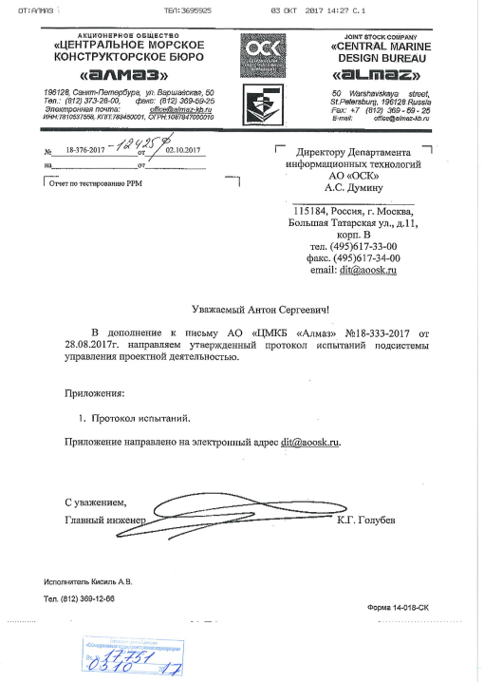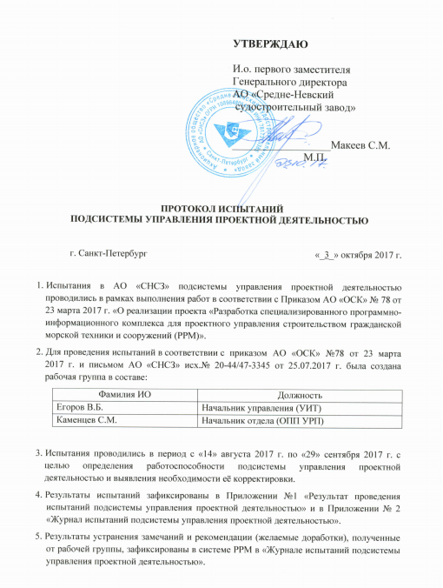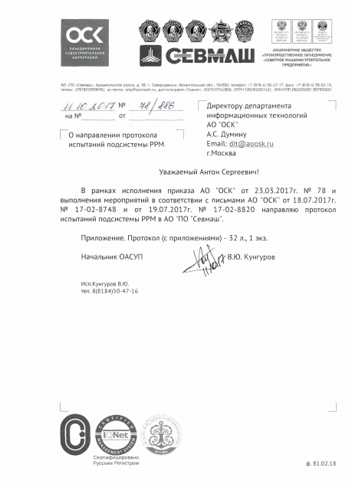

Область применения.
ПИК «Верфь-М» будет формировать информационное пространство судостроительной отрасли и обеспечивать:
  - совместную работу над проектами;
  - единую систему нормативно-справочной информации;
  - интеграцию данных;
  - аналитическую обработку данных.
Потенциальные потребители конечного продукта:
головные исполнители проектов строительства и управляющие компании судостроительных холдингов, проектно-конструкторские бюро, заводы-строители, судоремонтные заводы и эксплуатирующие организации (обеспечивающих уровень технической готовности и планового обслуживания объектов судостроения и комплектующего оборудования)
Сведения о конкурентоспособности и возможности замещения импорта.
Разработанное решение:
  - базируется на учете национальных требований к классификации, каталогизации и стандартизации продукции, включая требования к правилам формирования наименований;
  - сокращает риски и повышает эффективность за счёт построения и консолидации генеральных графиков проектов создания объектов морской техники, а также автоматизации сбора данных с предприятий по их выполнению в разрезе необходимых аналитических признаков;
  - обеспечивает использование единой архитектуры и модели данных для построения системы сводной отчетности (включая – техническую отчетность);
  - позволяет реализовать поставленные в техническом задании на построение ПИК «Верфь-М» требования без использования программных продуктов иностранного производства;
  - обладает возможностью расширения функциональных возможностей.

